Tiết 62 : ĐỌC KẾT NỐI CHỦ ĐIỂM
ĐÁNH THỨC TRẦU
-Trần Đăng Khoa-

I. MỤC TIÊU
1. Mức độ/ yêu cầu cần đạt:
- Vận dụng kĩ năng đọc để nhận biết được tình cảm, cảm xúc của người viết thể hiện qua ngôn ngữ trong VB.
- Liên hệ, kết nối với văn bản Lao xao ngày hè, Thương nhớ bầy ong để hiểu hơn về chủ điểm Trò chuyện cùng thiên nhiên.
2. Năng lực
a. Năng lực chung: Khả nănggiải quyết vấn đề, năng lực tự quản bản thân, năng lực giao tiếp, năng lực hợp tác...
b. Năng lực riêng biệt
- Năng lực thu thập thông tin liên quan đến văn bản.
- Năng lực hợp tác khi trao đổi, thảo luận về thành tựu nội dung, nghệ thuật của bài thơ.
3. Phẩm chất:
- Biết giữ gìn và phát huy các giá trị văn hoá của dân tộc.
II. THIẾT BỊ DẠY HỌC VÀ HỌC LIỆU
1. Chuẩn bị của giáo viên:
- Giáo án
- Phiếu bài tập, trả lời câu hỏi
- Tranh ảnh, video về giàn trầu.
- Bảng phân công nhiệm vụ cho học sinh hoạt động trên lớp
- Bảng giao nhiệm vụ học tập cho học sinh ở nhà
2. Chuẩn bị của học sinh: SGK, SBT Ngữ văn 6, soạn bài theo hệ thống câu hỏi hướng dẫn học bài, vở ghi.
III. TIẾN TRÌNH DẠY HỌC
A. HOẠT ĐỘNG KHỞI ĐỘNG
1. Mục tiêu:Tạo hứng thú cho HS, thu hút HS sẵn sàng thực hiện nhiệm vụ học tập của mình.
2. Nội dung: HS lắng nghe, trả lời câu hỏi của GV
3. Sản phẩm: Suy nghĩ của HS
4. Tổ chức thực hiện:
GV yêu cầu HS nhìn vào hình ảnh và đoán xem: Đây là cây gì? Người ta sử dụng lá cây này để làm gì?
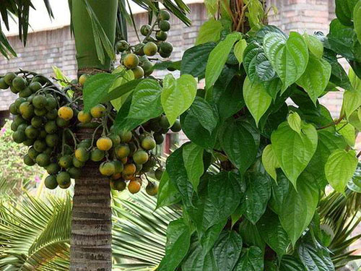 | 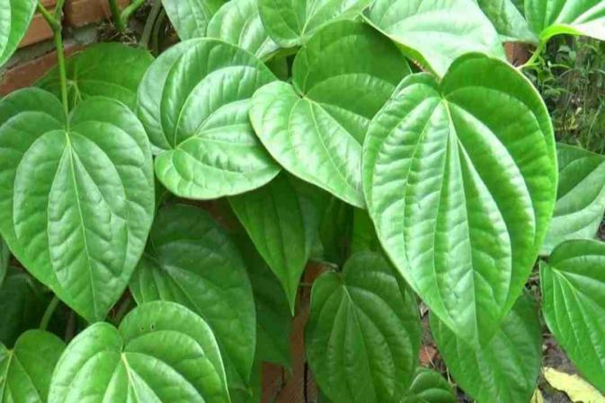
- HS tiếp nhận nhiệm vụ, chia sẻ những suy nghĩ, cảm xúc của bản thân.
- Từ chia sẻ của HS, GV dẫn dắt vào bài học mới: Dân gian ta có câu“Miếng trầu là đầu câu chuyện” để khẳng định những giá trị văn hóa truyền thống, một tục lệ đã có từ ngàn đời nay. Lá trầu, quả cau hòa quyện tạo thành miếng trầu đỏ thắm mà các bà, các mẹ vẫn ăn. Bài học hôm nay chúng ta cùng tìm hiểu những vần thơ của Trần Đăng Khoa về lá trầu không.
B. HOẠT ĐỘNGHÌNH THÀNH KIẾN THỨC
Hoạt động 1: Trải nghiệm cùng văn bản
1. Mục tiêu: Nắm được những thông tin về thể loại, giải nghĩa từ khó trong văn bản.
2. Nội dung: Hs sử dụng sgk, đọc văn bản theo sự hướng dẫn của GV
3. Sản phẩm học tập: HS tiếp thu kiến thức và câu trả lời của HS
4. Tổ chức thực hiện:
HOẠT ĐỘNG CỦA GV - HS | DỰ KIẾN SẢN PHẨM
NV1: Tìm hiểu tác giả, tác phẩm  Bước 1: chuyển giao nhiệm vụ  - GV yêu cầu HS: Dựa vào tìm hiểu ở nhà, em hãy trình bày những hiểu biết về tác giả và tác phẩm?  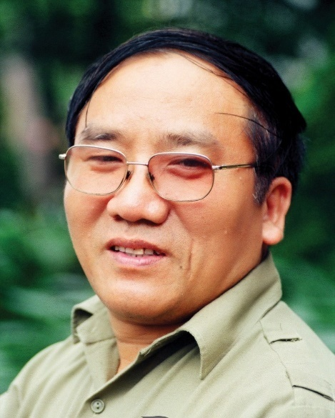  - HS lắng nghe.  Bước 2: HS trao đổi thảo luận, thực hiện nhiệm vụ  + HS nghe và đặt câu hỏi liên quan đến bài học.  Dự kiến sản phẩm:  Bước 3: Báo cáo kết quả hoạt động và thảo luận  + HS trình bày sản phẩm thảo luận  + GV gọi hs nhận xét, bổ sung câu trả lời của bạn.  Bước 4: Đánh giá kết quả thực hiện nhiệm vụ  + GV nhận xét, bổ sung, chốt lại kiến thức => Ghi lên bảng  GV bổ sung: Từ nhỏ, ông đã được nhiều người cho là thần đồng thơ văn. Lên 8 tuổi, ông đã có thơ được đăng báo. Năm 1968, khi mới 10 tuổi, tập thơ đầu tiên của ông: Từ góc sân nhà em (tập thơ tiếp theo là Góc sân và khoảng trời) được nhà xuất bản Kim Đồng xuất bản. Có lẽ tác phẩm nhiều người biết đến nhất của ông là bài thơ "Hạt gạo làng ta", sáng tác năm 1968, được thi sĩ Xuân Diệu hiệu đính, sau được nhạc sĩ Trần Viết Bính phổ nhạc.  NV2: Hướng dẫn đọc  Bước 1: chuyển giao nhiệm vụ  - GV hướng dẫn cách đọc: Giọng đọc chậm, tình cảm, chú ý các từ ngữ, hình ảnh thể hiện cảm xúc của tác giả.  - GV gọi 2-3 HS đọc lại bài thơ.  - HS lắng nghe.  Bước 2: HS trao đổi thảo luận, thực hiện nhiệm vụ  + HS nghe và đặt câu hỏi liên quan đến bài học.  Bước 3: Báo cáo kết quả hoạt động và thảo luận  + HS trình bày sản phẩm thảo luận  + GV gọi hs nhận xét, bổ sung câu trả lời của bạn.  Bước 4: Đánh giá kết quả thực hiện nhiệm vụ  + GV nhận xét, bổ sung, chốt lại kiến thức => Ghi lên bảng | I. Tìm hiểu chung  1. Tác giả  - Tên: Trần Đăng Khoa  - Năm sinh: 1958  - Quê quán: Nam Sách – Hải Dương  - Ông được mệnh danh là “thần đồng thơ văn”, có nhiều sáng tác thơ hay dành cho thiếu nhi  2. Tác phẩm  - Xuất xứ: bài thơ được trích từ tập Góc sân và khoảng trời (1999)  II. Tìm hiểu chi tiết  1. Đọc, chú thích
Hoạt động 2: Đọc hiểu văn bản
1. Mục tiêu: Nắm được nội dung và nghệ thuật văn bản.
2. Nội dung: Hs sử dụng sgk, chắt lọc kiến thức để tiến hành trả lời câu hỏi.
3. Sản phẩm học tập: HS tiếp thu kiến thức và câu trả lời của HS
4. Tổ chức thực hiện:
HOẠT ĐỘNG CỦA GV - HS | DỰ KIẾN SẢN PHẨM
NV1: Tìm hiểu thể thơ  Bước 1: chuyển giao nhiệm vụ  - GV yêu cầu HS dựa vào văn bản vừa đọc, trả lời câu hỏi:  + Bài thơ gồm mấy khổ thơ? Văn bản đề cập đến nội dung gì?  - HS tiếp nhận nhiệm vụ.  Bước 2: HS trao đổi thảo luận, thực hiện nhiệm vụ  + HS thảo luận và trả lời từng câu hỏi  Dự kiến sản phẩm:  Bước 3: Báo cáo kết quả hoạt động và thảo luận  + HS trình bày sản phẩm thảo luận  + GV gọi hs nhận xét, bổ sung câu trả lời của bạn.  Bước 4: Đánh giá kết quả thực hiện nhiệm vụ  + GV nhận xét, bổ sung, chốt lại kiến thức => Ghi lên bảng  NV2: Phân tích phần đầu VB  Bước 1: chuyển giao nhiệm vụ  - GV đặt câu hỏi: Phần đầu, tác giả có nhắc đến câu hát của ai? Cách vào bài như vậy có gì hấp dẫn?  - HS tiếp nhận nhiệm vụ.  Bước 2: HS trao đổi thảo luận, thực hiện nhiệm vụ  + HS thảo luận và trả lời từng câu hỏi  Dự kiến sản phẩm:  HS trình bày được phiếu học tập  Bước 3: Báo cáo kết quả hoạt động và thảo luận  + HS trình bày sản phẩm thảo luận  + GV gọi hs nhận xét, bổ sung câu trả lời của bạn.  Bước 4: Đánh giá kết quả thực hiện nhiệm vụ  + GV nhận xét, bổ sung, chốt lại kiến thức => Ghi lên bảng  GV bình: Với quan niệm hồn nhiên của con trẻ, lại từng thuộc làu làu câu hát của bà khi muốn hái trầu đêm, Trần Đăng Khoa đã đánh thức trầu bằng một lối riêng – lối của những chú bé bạn bè đồng trang đồng lứa.  Câu hát của bà em là câu hát để hái trầu đêm của người lớn. Dù có quan hệ bình đẳng (người này là chúa của người kia và ngược lại) thì cái ý thức làm chúa để muốn hái lúc nào thì hái- vẫn là chủ yếu trong mối quan hệ ấy. Câu hát của bà như là chiếc cầu nối quá khứ vào hiện tại, làm rõ thêm mối quan hệ mới hồn nhiên và thật sự bình đẳng, mến thân của Trần Đăng Khoa với bạn Trầu.  NV3: Tìm hiểu cuộc trò chuyện với trầu  Bước 1: chuyển giao nhiệm vụ  - GV đặt câu hỏi:  + Khi “đánh thức trầu”, cậu bé dường như không tin rằng trầu có thể nghe được điều mình nói mà còn muốn trầu nhìn thấy mình nữa. Các chi tiết nào cho em biết như vậy?  + Trong thực tế đời sống, để thể hiện tình cảm (thân thiết hoặc xa cách) khi trò chuyện, người ta thường xưng hô với nhau ra sao? Cách xưng hô của cậu bé trong bài thơ như thế nào? Xưng hô như vậy thể hiện tình cảm gì của cậu bé với cây trầu?  + Cách lặp lại các lời “đánh thức trầu” ở đầu mỗi đoạn thơ thể hiện tình cảm như thế nào giữa cậu bé với cây trầu?  - HS tiếp nhận nhiệm vụ.  Bước 2: HS trao đổi thảo luận, thực hiện nhiệm vụ  + HS thảo luận và trả lời từng câu hỏi  Dự kiến sản phẩm:  + Nghe được: Đã ngủ rồi hả trầu?/ Đã dậy chưa hả trầu?  + Nhìn thấy: Mở mắt xanh ra nào  - Cậu bé xưng hô “mày, tao” thể hiện sự thân mật, suồng sã tình cảm yêu thương thân, thân thiết như bạn bè  Bước 3: Báo cáo kết quả hoạt động và thảo luận  + HS trình bày sản phẩm thảo luận  + GV gọi hs nhận xét, bổ sung câu trả lời của bạn.  Bước 4: Đánh giá kết quả thực hiện nhiệm vụ  + GV nhận xét, bổ sung, chốt lại kiến thức => Ghi lên bảng  NV4:  Bước 1: chuyển giao nhiệm vụ  - GV đặt câu hỏi :  +Theo em, vì sao mỗi khi muốn hái trầu vào ban đêm, cậu bé cũng bà và mẹ mình, phải gọi cho trầu tỉnh ngủ rồi mới xin “hái vài lá”?  + Điều này cho thấy cách đối xử với cây cối trong vườn của người dân quê như thế nào?  - HS tiếp nhận nhiệm vụ.  Bước 2: HS trao đổi thảo luận, thực hiện nhiệm vụ  + HS thảo luận và trả lời từng câu hỏi  Bước 3: Báo cáo kết quả hoạt động và thảo luận  + HS trình bày sản phẩm thảo luận  + GV gọi hs nhận xét, bổ sung câu trả lời của bạn.  Bước 4: Đánh giá kết quả thực hiện nhiệm vụ  + GV nhận xét, bổ sung, chốt lại kiến thức => Ghi lên bảng:  GV chuẩn kiến thức: Để hái lá trầu giữa đêm cho bà, cậu bé đã nhẹ nhàng ra vườn đánh thức lá trầu dậy bằng những câu gọi nhẹ nhàng, tha thiết. Trong câu hỏi đó vừa thân mật lại vừa có một tí so sánh, một tí lí sự rất trẻ con: Đã ngủ rồi hả trầu? Tao đã đi ngủ đâu Mà trầu mày đã ngủ (Mày và tao cùng là trẻ con, cùng chơi ban ngày, vậy sao mày đi ngủ sớm thế). Những lời gọi, “lời xin” cũng rất nhẹ nhàng, thể hiện sự trân trọng, biết ơn với trầu chứ không phải thò tay giật lá. Và rồi, cậu bé cũng rất quý, rát thương trầu: Đừng lụi đi trầu ơi! Hái trầu đêm dễ làm trầu lụi. Vậy nên phải đánh thức, phải nói rõ lí do, phải hái rất khẽ, và chỉ hái vài lá vừa đủ cho bà và cho mẹ.  NV5:  Bước 1: chuyển giao nhiệm vụ  - GV yêu cầu HS dựa vào văn bản vừa đọc, trả lời câu hỏi:  + Bài thơ gồm mấy khổ thơ? Văn bản đề cập đến nội dung gì?  - HS tiếp nhận nhiệm vụ.  Bước 2: HS trao đổi thảo luận, thực hiện nhiệm vụ  + HS thảo luận và trả lời từng câu hỏi  Dự kiến sản phẩm:  Bước 3: Báo cáo kết quả hoạt động và thảo luận  + HS trình bày sản phẩm thảo luận  + GV gọi hs nhận xét, bổ sung câu trả lời của bạn.  Bước 4: Đánh giá kết quả thực hiện nhiệm vụ  + GV nhận xét, bổ sung, chốt lại kiến thức => Ghi lên bảng | 3. Phân tích  3.1.Phần đầu: câu hát của bà  - Câu hát của bà là câu hát để hái trầu đêm của người lớn.  chiếc cầu nối quá khứ vào hiện tại, làm rõ thêm mối quan hệ mới hồn nhiên và thật sự bình đẳng, mến thân của Trần Đăng Khoa với bạn Trầu.  3.2. Cuộc trò chuyện với trầu  a. Coi trầu như một người bạn  - Khi “đánh thức trầu”, cậu bé coi trầu như con người, có đủ giác quan, cảm nhận:  + Nghe được: Đã ngủ rồi hả trầu?/ Đã dậy chưa hả trầu?  + Nhìn thấy: Mở mắt xanh ra nào  + Tin rằng trầu biết đau, biết giật mình: Không làm mày đau đâu/ Đừng lụi đi trầu ơi!  Cây trầu có đủ giác quan và có cuộc sống như con người.  - Cách xưng hô: mày, tao  thể hiện sự thân mật, gần gũi, thân thiết như những người bạn đồng trang lứa.  b. Dành tình cảm quý mến, tôn trọng trầu  - Cậu bé đánh thức trầu rồi mới hái:  + Vâng theo lời dặn của bà, của mẹ.  + Tôn trọng cây cối.  thể hiện sự yêu quý, nâng niu cây cối.  - Lo lắng, mong ước trầu đừng lụi nét ngây thơ, hồn nhiên, đáng yêu trẻ thơ.  III. Tổng kết  1. Nội dung – Ý nghĩa:  - Bài thơ là lời đánh thức trầu để xin hái lá cho bà vào đêm khuya. Qua đó thể hiện sự trân trọng, nâng niu, yêu quý của người dân quê với thiên nhiên và nét hồn nhiên, đáng yêu của trẻ thơ.  2. Nghệ thuật  - Lời thơ nhẹ nhàng kết hợp nghệ thuật nhân hóa, câu hỏi tu từ thể hiện tình cảm của cậu bé với lá trầu.
C. HOẠT ĐỘNG LUYỆN TẬP
1. Mục tiêu: Củng cố lại kiến thức đã học.
2. Nội dung: Sử dụng sgk, kiến thức đã học để hoàn thành bài tập.
3. Sản phẩm học tập: Kết quả của HS.
4. Tổ chức thực hiện:
- GV yêu cầu HS trả lời câu hỏi trắc nghiệm:
Câu 1: Bài thơ của tác giả nào?
- Nguyễn Đình Thi
- Trần Đăng Khoa
- Đỗ Trung Quân
- Phạm Hổ
Câu 2: Tại sao cậu bé khi hái trầu vào đêm, phải gọi cho trầu tỉnh ngủ rồi mới xin “hái vài lá”?
- Vì cậu vâng lời dặn của bà và mẹ
- Vì sợ trầu bị lụi
- Vì tôn trọng cây cối trong vườn
- Tất cả đều đúng.
Câu 3: Lời trong câu hát của bà “mày làm chúa tao/tao làm chúa mày” theo em không mang ý nghĩa nào sau đây?
- Trầu và người bình đẳng
- Hai bên cùng tôn trọng, quý mến nhau
- Con người là chúa tể muôn loài
- Con người và loài vật đều ngang hàng, dựa vào nhau mà sống.
- HS tiếp nhận nhiệm vụ, trả lời các câu hỏi: 1B-2D-3C
- GV nhận xét, đánh giá, chuẩn kiến thức.
D. HOẠT ĐỘNG VẬN DỤNG
1. Mục tiêu: Vận dụng kiến thức đã học để giải bài tập, củng cố kiến thức.
2. Nội dung:Sử dụng kiến thức đã học để hỏi và trả lời, trao đổi
3. Sản phẩm học tập: Câu trả lời của HS
4. Tổ chức thực hiện:
- GV yêu cầu HS:Từ câu hát của người bà “Trẩu trẩu trầu trầu/ Mày làm chúa tao/ Tao làm chúa mày”… cũng như lời “đánh thức trầu” của cậu bé trong bài thơ, em nghĩ thế nào về quan niệm “con người là chúa tể của muôn loài”?
- HS tiếp nhận nhiệm vụ, về nhà hoàn thành BT.
- GV nhận xét, đánh giá, chuẩn kiến thức bài học.
GV nhận xét: Quan niệm “con người là chúa tề cùa muôn loài” không phải là quan niệm cùa người dân quê. Đó là một quan niệm không công bằng, dẫn đến những tác hại đối với các loài cây, loài con và môi trường sống. Con người nói chung và mỗi một chứng ta nên học tập cách úng xử cùa cận bé, bà và mẹ cậu bé cũng như những người dân quê khác, để chung sống bền lâu với thiên nhiên.
IV. HƯỚNG DẪN HỌC SINH TỰ HỌC:
1. Bài vừa học:
- Nhận biết được tình cảm, cảm xúc của người viết thể hiện qua ngôn ngữ trong VB.
- Liên hệ, kết nối với văn bản Lao xao ngày hè, Thương nhớ bầy ong để hiểu hơn về chủ điểm Trò chuyện cùng thiên nhiên.
- Bài sắp học: THỰC HÀNH TIẾNG VIỆT
Nhận biết tu từ ẩn dụ, hoán dụ và tác dụng của chúng, vận dụng được biện pháp tu từ khi viết và khi nói.

